Урок окружающего мира
в 1 классе
Тема: Когда изобрели велосипед?
Цель:
формирование представлений об устройстве велосипеда; ознакомление с историей и разнообразием современных моделей велосипеда;
Задачи:
- сравнивать старинные и современные велосипеды;
- определять роль велосипеда в нашей жизни;
- соблюдать правила безопасной езды на велосипеде;
- развивать творческие способности учащихся;
- воспитывать трудолюбие, аккуратность, прилежание;

Универсальные учебные действия
Регулятивные:
- выбирать действия в соответствии с поставленной задачей и условиями её реализации.
Познавательные:
- осознанное и произвольное речевое высказывание в устной форме об истории появления и усовершенствования велосипеда;
- осуществление поиска существенной информации.
Коммуникативные:
- строить понятные для партнёра высказывания, монологическое высказывание.

Ход урока
1.Организационный момент. Слайд 2
- Здравствуйте, ребята! Начинаем наш учебный день с хорошим настроением, улыбнёмся друг другу. Пусть урок будет ярким, светлым, насыщенным.
Будьте внимательны, активны, старательны, доброжелательны, помогайте своим друзьям. Успехов вам!

2. Актуализация знаний. Слайд 3.
- К нам на урок пожаловал гость. Вы его сразу узнаете, отгадав загадку.

Он с бубенчиком в руке,
В сине-красном колпаке.
Он – веселая игрушка
И зовут его… Петрушка
Слайд 4.
- Петрушка попал в наш большой современный город и растерялся, удивился и даже испугался. Сколько людей, какие высокие здания! Как быстро несутся машины! Петрушка не знает их названий. Поможем нашему герою ориентироваться в городе.
Слайды 5, 6, 7, 8.
Загадки
Что за чудо – длинный дом!
Пассажиров много в нем.
Носит обувь из резины
И питается бензином! Автобус.

- Дзынь-дзынь-дзынь! –
я бью тревогу.
Уступите мне дорогу.
Никуда мне не свернуть -
У меня - по рельсам путь. Трамвай.

Пью бензин и масло ем,
Хоть не голодно совсем.
А без них я так болею,
Что поехать не сумею! Автомобиль.

Этот конь не ест овса,
Вместо ног два колеса.
Сядь верхом и мчись на нём,
Только лучше правь рулём. Велосипед.

Слайд 9.
- Ребята, поможем нашему герою выбрать самый экологически чистый вид транспорта.

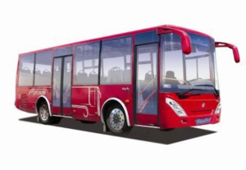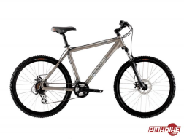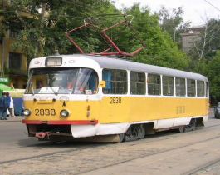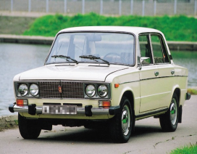
автобус велосипед трамвай автомобиль
- Да, это велосипед.
- Поднимите руку, у кого есть велосипед. Как он называется?
- Кто умеет кататься на велосипеде?
- А что такое велосипед?
- Это машина для езды, колёса которой приводятся в движение ногами с помощью педалей.
Наш герой заинтересовался историей появления велосипеда.
- А что бы вам хотелось узнать о велосипеде?
Предполагаемые ответы
- Интересно узнать, кто изобрёл велосипед.
- Наверное, старинные велосипеды не похожи на современные. Так как они выглядели?
-Исследуем, как устроен велосипед, как называются его части и детали.
-Всё правильно. Наш урок посвящён велосипеду.
3. Изучение нового.
Слайды 10, 11, 12, 13, 14, 15.
Двести лет назад жил на Урале кузнец Ефим Михеевич Артамонов….
Он был большим выдумщиком и однажды придумал машину – самокат, у которой было два деревянных колеса с железными ободьями, педали и руль. Когда он ехал по улице на своём самокате, все хохотали и показывали на него пальцем.
Хозяин завода, на котором работал кузнец, пожелал удивить царя Александра I и послал изобретателя с подарком в далекую Москву. Царю подарок понравился. Он щедро наградил кузнеца за выдумку. Но вскоре изобретение было забыто.
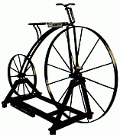

Вторым изобретателем велосипеда был Карл Дрез.У машины Дреза не было педалей. Ехать на ней можно было, отталкиваясь ногами от земли. В переводе с немецкого на русский это означает «быстрые ноги».
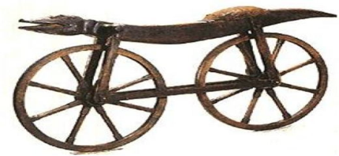
- Что вам, ребята, особенно запомнилось из рассказа. Что вас удивило, поразило?
4. Оздоровительная минутка. Слайд 16.
Имитация движений на велосипеде (крутим педали, управляем рулём, сигналим). Дыхательная гимнастика. Упражнения для глаз.
5. Знакомство с устройством велосипеда. Слайд 17.
Учебник с. 22и 86. 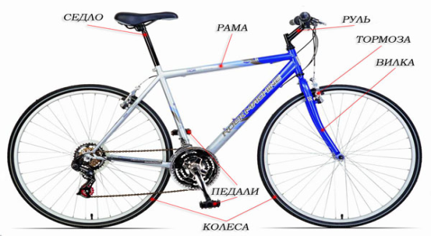
- Сравните старинные и современные велосипеды. Что сохранилось? А что появилось нового?
6.Виды велосипедов. Слайд 18.
- На каком велосипеде вы ездили, когда были маленькими?
- На каком велосипеде ездите сейчас? А когда вырастете?
- А для чего существуют разные виды велосипедов?
- Какую роль играют велосипеды в нашей жизни?
7. Правила езды на велосипеде. Слайды 19, 20, 21.
Обсуждение проблемной ситуации.
Велосипед меня понёс,
Понёс куда-то под откос.
Он там остался без колёс,
И дальше я его понёс. (О.Григорьев)
-Что случилось у мальчика? Почему такое произошло?
- Где можно кататься детям?
- В парке, во дворе, где нет поблизости машин и под присмотром взрослых.
- А с какого возраста можно ездить самостоятельно по улицам и дорогам?
- Только с 14 лет!

Знакомство с дорожными знаками: велосипедная дорожка и движение на велосипедах запрещено.
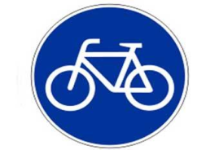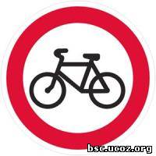

8.Закрепление. «Собери мозаику». Работа в парах. Ученики собирают картинку велосипеда: старинный, детский, подростковый.
9.Творческое задание в рабочей тетради(с.17-18).
Нарисовать свой велосипед или велосипед своей мечты.
10.Итог урока.
- Что интересного вы узнали о велосипедах?
- Как выглядели старинные велосипеды?
-Какие правила надо соблюдать при езде на велосипеде?
11. Рефлексия.
- Какое задание было для вас самым интересным?
- А самым трудным?
- Как вы оцените свою работу на уроке и работу своих одноклассников?
- Покажите мимикой своё настроение.
-Всем спасибо за урок, за совместную работу.

